**Код**:  
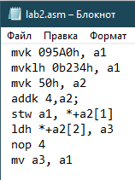

13 вариант:

1. В регистр R1 ввести число B23495A0

mvk 095A0h, a1;

mvklh 0B234h, a1

1. Регистр R2 ввести число 50h

mvk 50h, a2

1. Сохранить содержимое R1 в ПД процессора в соответствии с условиями: В ячейке памяти 50h с изменением содержимого R2 до величины 54h.

Так как команды загрузки имеют 4 слота задержки, то есть результат доступен для использования только спустя 4 такта после объявления команды, поэтому объявил 4-тактный мультицикл <NOP 4;>

1. Из ячейки ПД процессора, используемой в предыдущем пункте, загрузить в регистр R3 число в соответствии с условиями: Полуслово с расширением знаком и без изменения содержимого R2.

